TRƯỜNG THCS TÙNG THIỆN VƯƠNG
MÔN ÂM NHẠC- KHỐI 6
Tuần 26: từ ngày 21/03/2022 đến 26/03/2022
TIẾT 26: THƯỜNG THỨC ÂM NHẠC: HÁT BÈ
NGHE TRÍCH ĐOẠN HỢP XƯỚNG “CA NGỢI TỔ QUỐC”
NỘI DUNG | GHI CHÚ
Hoạt động 1: Đọc tài liệu và thực hiện các yêu cầu. | - Học sinh xem nội dung bài học trong sách giáo khoa  - HÁT BÈ:  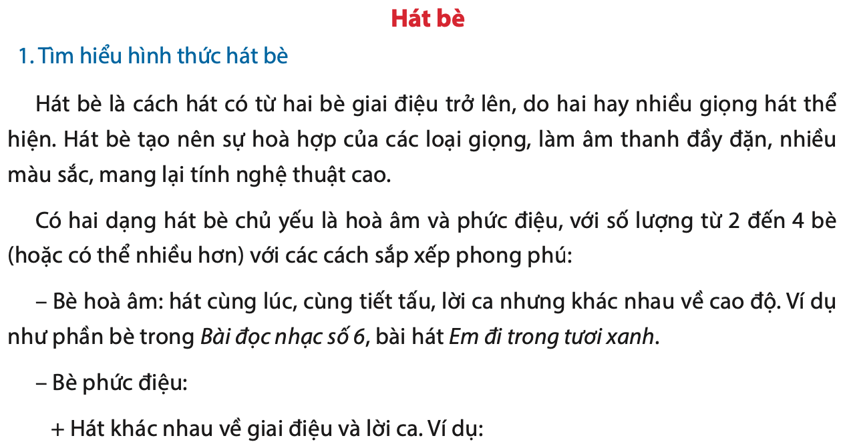  - NGHE NHẠC:  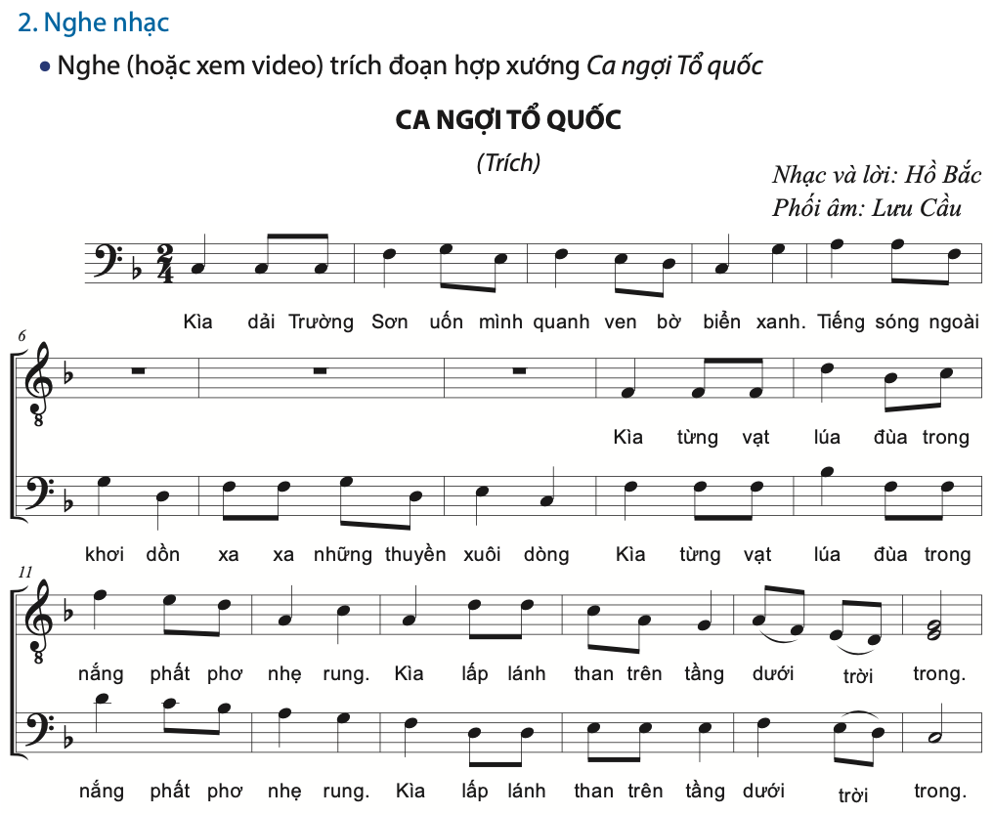
Hoạt động 2: Kiểm tra, đánh giá quá trình tự học. | - Tìm hiểu nội dung bài:  Hát bè có từ 2 bè trở lên  Có 2 dạng hát bè chủ yếu là hòa âm và phức điệu.  Bè hòa âm: hát cùng lúc, cùng tiết tấu, lời ca nhưng khác nhau về cao độ.  Bè phức điệu: khác nhau về giai điệu và lời ca.
Hoạt động 3: Thực hành | * Lưu ý: các em tìm hiểu thêm tiểu sử và các tác phẩm của nghệ nhân Hà Thị Cầu.
* Dặn dò: Vào K12online: xem tài liệu, nội dung bài, làm bài tập củng cố, hoàn thành trước 8g00 ngày 27/03/2022.
- Mọi ý kiến thắc mắc cần giải đáp các em liên hệ qua giáo viên bộ môn hướng dẫn:
Giáo viên | Lớp dạy | Zalo | Email
Trịnh Tấn Phát | 6/1, 6/3, 6/5, 6/9 | 0903754418 | phatorgst@gmail.com
Huỳnh Thu Hiền | 6/2, 6/4, 6/6, 6/7, 6/8 | 0937130097 | hiensinh@gmail.com

